Перечень транспортных средств, признанных брошенными, разукомплектованными, бесхозяйными
дата осмотра | адрес | марка/модель/гос. номер/цвет | срок добровольного/принудительного перемещения | фотоматериалы
20.06.2018 | ул. Революции 1905, 4 | Митсубиси Галант  Е723ХН 190  черный | 04.07.2018/ в соответствии с п. 4.1, 4.2 постановления № 36 от 29.01.2018 | 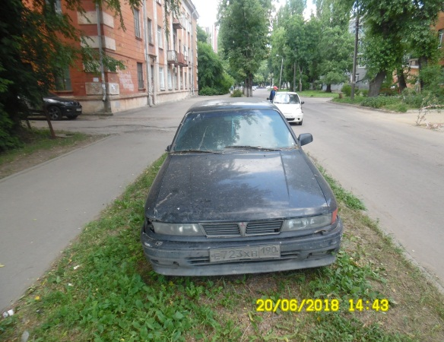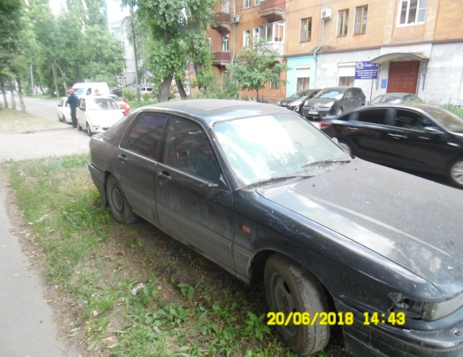
20.06.2018 | ул. Плехановская, 62 | Тойота Королла  М626КР 177  серебристый | 04.07.2018/ в соответствии с п. 4.1, 4.2 постановления № 36 от 29.01.2018 | 